Консультация для родителей
Подготовила: Павлова Л.В.
воспитатель «Играем с ребёнком дома»
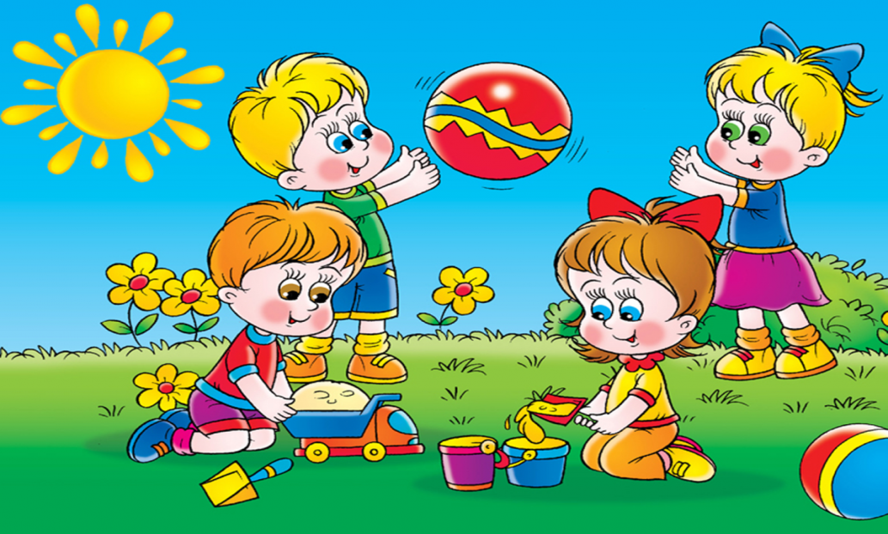

Игра для ребенка вдвойне интересней, когда ребенок чувствует заинтересованность самых родных и любимых людей – родителей. Однако, к сожалению, некоторые родители не часто играют с детьми дома. Одной из задач, стоящих перед педагогами детского сада, формировать у родителей взаимоотношения с детьми в процессе игры.
Важно: - Создать у родителей представления об игре детей, как о ведущем виде деятельности в дошкольном возрасте. - Дать понять родителям, что они такие же активные участники педагогического процесса, как и их дети и педагоги.
Зачастую родители не знают, что многие домашние дела можно легко превратить для детей в занимательные игры и при этом чему-то научить малышей. В то же время игра является важнейшим средством формирования личности ребенка и раскрытия его познавательных возможностей. Не зря существует такое мнение: «Игра – вещь полезная, игра с взрослыми – вещь очень полезная, игра с родителями – вещь особо полезная!» Действительно, в игре ребенок развивается физически, у него воспитывается сообразительность, трудолюбие, инициатива, развиваются познавательные процессы (любознательность, понимание взаимосвязи простейших явлений и т. д.). Игра выступает как средство развития мышления, речи, воображения, памяти, расширения и закрепления представлений об окружающей жизни. Учитывая, что игра является ведущей деятельностью детей дошкольного возраста, в детском саду играм детей отводится значительное место в режиме дня. А как использовать игры в домашних условиях?
«Игры на кухне» При организации повседневных домашних дел можно научить малыша многому полезному и интересному. Например, при приготовлении обеда можно на кухне поиграть с ребенком в следующие игры:
«Съедобное-несъедобное». Цель: развитие внимания, памяти, расширение словарного запаса. Правила игры: Взрослый называет разные предметы (например: картошка, нож, вилка, торт, кастрюля и т. п., ребенок в свою очередь отвечает - «съедобное» или «несъедобное». Потом можно поменяться ролями.
Отгадываем «Вкусные» загадки. В поле родился, На заводе варился, На столе растворился. (Сахар)
Маленькое, сдобное Колесо съедобное. Я одна его не съем, Разделю ребятам всем. (Бублик)
Дедушка смеется, на нем шубонька трясется. (Кисель)
Холодок в пакете Едят и взрослые и дети Холодок, холодок, Дай лизнуть тебя разок! (Мороженое)
В воде родится, а воды боится. (Соль)
Наши поросятки выросли на грядке, К солнышку бочком, хвостики крючком. Эти поросятки играют с нами в прятки. (Огурцы)
«Цвет, форма, размер»
Цель: развитие памяти, мышления, внимательности, логики.
Правила игры: Родитель предлагает ребенку назвать продукты (предметы на кухне) определенного цвета, формы, размера.
«Угадай»
Цель: формирование умения думать и анализировать, обогащение речи, развитие творческого мышления, воображения, памяти.
Правила игры: Предложите ребенку угадать предмет, описываемый вами, на заданную тему. Потом пусть попробует описать предмет ребенок, а вы отгадываете!
«Кто больше»
Цель: развитие внимания, памяти, расширение словарного запаса. Правила игры: Совместно с ребенком выберите тему игру (например: «Посуда») и по очереди называете посуду. Кто больше назвал, тот и выиграл!
«Назови ласково»
Цель: формирование навыков словообразования.
Правила игры: Родитель называет любое слово, а ребенок должен назвать его ласково, например: морковь-морковочка, тарелка-тарелочка и т. д.
«Обзывалки»
Цель: развитие речи, памяти, внимания, чувства юмора.
Правила игры: Совместно с ребенком выбираете тему игры, например: фрукты. И поочередно «обзываете» друг друга фруктами! (Ты – яблоко, А ты – ананас! А ты – банан! И т. п.)
Задания на развитие мелкой моторики:
1. рассортировать белую и красную фасоль;
2. выложить из фасоли какую-нибудь фигуру, цифру, букву, слово…;
3. в мешочек положить крупу (рис/гречка/горох) и мелкие игрушки из киндер-сюрприза. Угадать на ощупь найденный в мешочке предмет;
4. посчитать, сколько столовых (чайных) ложек, например – риса, войдет чашку, банку…
Ребёнок очень рад минутам, подаренным ему родителями в игре. Общение в игре не бывает бесплодно для малыша. Чем больше выпадает дорогих минут в обществе близких ему людей, тем больше взаимоотношения, общих интересов, любви между ними в дальнейшем.
Фантазируйте и играйте на здоровье!

